التركية Türkçe

التيمم

YOLCULUK VE İKAMET HALINDE ABDEST SUYU BULAMAYAN KIMSE NE YAPMALIDIR?

.

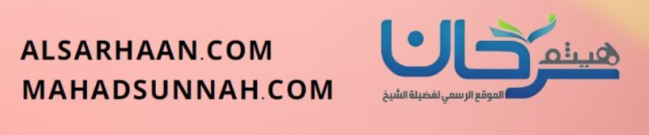

YOLCULUK VE İKAMET HALiNDE ABDEST SUYU BULAMAYAN KİMSE NE YAPMALIDIR?
Teyemmüm: Abdest ve guslün yerine temiz toprakla yüz ve elleri mesh etmektir. Teyemmüm su bulunmadığında ya da su olduğu halde kullanmaya güç yetirilemediği durumlarda geçerlidir. Ayette geçen “Saîd” kelimesi ile toprak ya da toprak türünden olan başka bir şey ile yerin yüzeyi kast edilir.
Hasta bir kimse zarar göreceğine, hastalığının artacağına ya da iyileşmesinin gecikeceğine kanaat ederse teyemmüm yapabilir. Bu meşrudur. Hastalığının ölçüsü örfe göre veya uzman, âdil, Müslüman bir doktorun ifadesiyle bilinir. Hareket edemeyen ve yardım alacak birini bulamayan hasta kişi su bulamamış gibi teyemmüm eder ve sonrasında namazını iade etmez.
Aynı şekilde şiddetli soğuklarda suyu ısıtma imkanı bulamayıp soğuk suyu kullanmakla zarar görmekten, bir hastalığın tekrarlamasından ya da artmasından korkan kişi de böyle yapar. Ayrıca sonraki zamanda da olsa yanındaki suya bir insanın ya da şer’an değerli bir hayvanın ihtiyaç duyacağını, susuz kalacağını, susuzluktan dolayı zarar göreceğini ya da çok fazla sıkıntıya sebep olacağını düşünen kişinin de teyemmüm alması meşrudur. Teyemmüm seferde ve ikamet halinde caizdir.
Teyemmümün yapılışı: Teyemmüm; yüz ve eller için bir defa yere vurmaktır. Çünkü Allah Rasûlü sallallahu aleyhi ve sellem şöyle buyurmuştur: “…Senin için şöyle yapman yeterlidir. Ardından ellerini yere vurdu ve ellerine üfledi. Sonra elleri ile yüzünü ve ellerini mesh etti.” Teyemmüm abdesti ve guslü bozan her şeyle bozulur. Çünkü teyemmüm abdest ve guslün yerine geçer. Teyemmüm ile kılınan namaz esnasında su görülürse namaz geçersiz olur. Çünkü teyemmüme sebep olan şeyin ortadan kalkması ile teyemmüm ile alınan abdest de geçersiz olmuştur. Fakat kişi suyu namaz kıldıktan sonra görürse namazını iade etmesi gerekmez. Aynı şekilde suyu kullanmaya güç yetirebilme ve teyemmümü mubah kılan özrün ortadan kalkması ile teyemmüm geçersiz olur. Tıpkı düşmanın, hastalığın, soğuğun tehlikesinin geçmesi gibi. Çünkü özür sebebi ile caiz olan şeyler özrün ortadan kalkmasıyla geçersiz olur. Abdest ve gusül ile yapılabilenler teyemmümle de yapılabilir. Teyemmüm alan bir kişi farz ve nafile namazlardan dilediği şeyi teyemmüm abdesti ile kılabilir. .

